PC-AANKOOP ADVIES voor Senioren

Welke tablet moet ik kopen?
Voor veel mensen die willen overstappen van een Laptop, of willen uitbreiden met de aanschaf van een tablet, het de vraag; welke? Er zijn zoveel soorten, merken, prijzen, aanbiedingen, enz.
In dit advies noem ik eerst wat zaken die van belang kunnen zijn, zoals:
- Welke smartphones is al in gebruik? Is dat een Android (bijv. Samsung, en nog vele andere merken) of een IOs (Apple) smartphone (ook wel iPhone)?
- Moet het een nieuwe worden of een gebruikte (ook wel refurbished) smartphone?

Als je zoekt op het Internet met de vraag: “Welke tablet moet ik komen”, dan zijn er veel antwoorden. O.a. van de Consumentenbond, maar vooral van de leveranciers. Het is voor de leek een lastige materie om daar dan ook het antwoord te vinden.
Vandaar dit PC-ADVIES.
Ik verdeel het advies in tweeën:
- Apple tablets, z.g. iPads met het iOs besturingssysteem
- Overige merken tablets, met het Android besturingssysteem
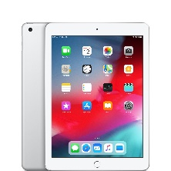iPad voorbeeld 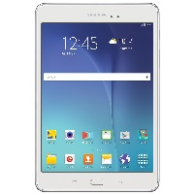Samsung Android voorbeeld

Voor diegene die over de besturingssystemen alles wil weten, ga dan voor iOS naar:
iOS (Apple) - Wikipedia
En voor Android naar:
Android (besturingssysteem) - Wikipedia

De iPad, voordelen, algemeen gesproken:
- Probleemloos besturingssysteem, wat ook geldt het update houden van het systeem
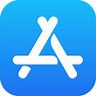
- Geen gevaar van “buiten”, m.a.w. geen malware, virussen, etc.
- Betrouwbare apps (toepassingen/programma’s) rechtstreeks verkrijgbaar uit eigen app-store
- Ook in de goedkopere klasse, zeer goede beeldkwaliteit
- Eenvoudige bediening
- Handig in gebruik op tafel of op de bank
- Veel handige gebruiksmogelijkheden, zoals -uiteraard e-mailen en Internetten, maar ook muziek luisteren en Tv-kijken, e-books lezen (zeer helder), nieuws vergaren, uiteraard alle moderne media als YouTube, WhatsApp, Videobellen en Facebook. Maar ook uitstekend fotograferen en Filmen. En dan hebben we het nog niet over de apps uit de appstore, die het persoonlijk nog verder naar wens kunnen maken

Nadelen
Ik kan er haast niet een noemen.
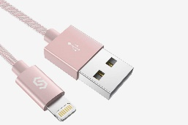
Van sommigen weet ik dat ze de aansluitingsmogelijkheden -die ze van Windows-pc’s gewend zijn- nogal missen. Inderdaad: er zijn 2 aansluitingen: een voor de voeding om de batterij op te laden en de andere, de z.g. Lightning aansluiting met de typische stekker en aan de andere kant van de kabel de welbekende USB-aansluiting. Maar dit kan ook als een voordel worden gezien, immers: universele aansluiting betekend dat er ook geen “kwaad”van buiten kan binnen komen.
Het kan verder wel een nadeel zijn om met een iPad gegevens uit te wisselen (synchroniseren) met een Android apparaat.
Een ander nadeel zou de prijs kunnen zijn, m.n. als je een goedkoper tablet zoekt. Maar die is dan over het algemeen in de minderheid met de mogelijkheden en kwaliteit.
Oplossing hiervoor is het zoeken naar een z.g. refurbished iPad. Later laat ik daar een paar voorbeelden van zien.

Adroid
Het is ondoenlijk om hier een goed advies voor te schrijven, vanwege mijn eigen weinige ervaring met Android toestellen. Verder vanwege de grote diversiteit aan merken en typen tostellen, met evenzoveel Android versies.
Dus volsta ik hier met enige links, en verwijzingen:
Google Android voor je tablet: voor- en nadelen I Consumentenbond
Welk soort tablet past bij jou? | Consumentenbond
Waarom een Apple iPad beter is dan Android of Windows (forza-refurbished.nl)
🥇 TOP 10 Beste Tablets (2021) (koopslimmer.com)

